.
COLEGIO CRISTIANO QUILLOTA
MATEMATICAS
PAMELA GAETE B.
SEGUNDO AÑO BÁSICO

GUIA N° 2 DE MATEMATICA.
UNIDAD 1: NUMERACION

NOMBRE: _______________________________________________ Fecha entrega 03 de Abril 2020
Enviar a Correo electrónico pamelagaete.ccq@gmail.com
Pegar guía en tu cuaderno

INSTRUCCIONES :Los alumnos y alumnas deben realizar el trabajo supervisado por un adulto, para guiar y leer instrucciones de cada actividad, es importante que el alumno pueda realizar el trabajo solo en su guía, para poder evaluar el aprendizaje real de cada alumno.

I.- RESOLVER (8 puntos)
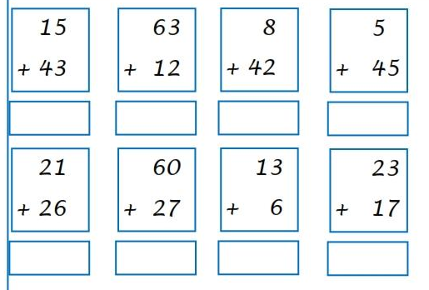

II.- Resuelve estos planteamientos
1,. Javiera tiene 19 coches rojos y 24 coches verdes ¿cuántos coches tiene en total?
( 4 puntos)
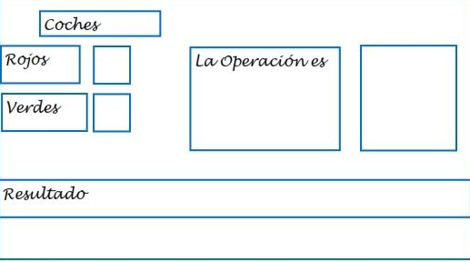

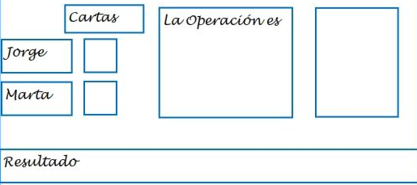
2.- Jorge tiene 65 cartas de su juego favorito y arta tiene 32 cartas mas ¿Cuántas cartas tienen en total?(4 puntos)

II.- ORDENAR LAS SIGUIENTES NUMERACIONES ( 2 puntos)
- Ordena de MENOR a MAYOR.

_______________________________________________________________________
- Ordena de MAYOR a MENOR.

INSTRUCCIONES TRABAJO DIDACTICO:
Construir una huincha con numeración de 10 en 10 hasta el 100,el trabajo debe tener 10centimetros en cada numeración, hasta completar el 100.Puede ser trozo de cartulina de un ancho de 3 0 4 centímetros.
Los números deben escribir con plumón.
EJEMPLO
